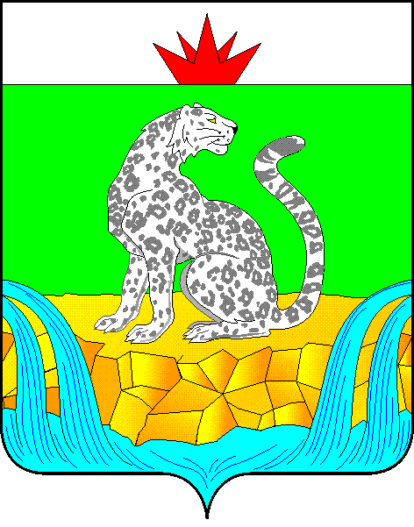

**КРАСНОЯРСКИЙ КРАЙ**

**ШУШЕНСКИЙ РАЙОННЫЙ СОВЕТ ДЕПУТАТОВ**

**ПРЕДСЕДАТЕЛЬ**

**РАСПОРЯЖЕНИЕ**

05.03.2021 пгт Шушенское № 11-о

О созыве внеочередной сессии Шушенского районного Совета депутатов

В соответствии со статьями 18, 23, 26 Устава Шушенского района Красноярского края, Регламентом Шушенского районного Совета депутатов, утвержденным решением Шушенского районного Совета депутатов от 18.12.2020 № 50-2/н

РАСПОРЯЖАЮСЬ:

1. Созвать внеочередную сессию Шушенского районного Совета депутатов на 12 марта 2021 года.

2. Внести в повестку дня на рассмотрение внеочередной сессии следующий вопрос:

2.1. О проекте решения «О согласовании перечня муниципального имущества подлежащего передаче из муниципальной собственности муниципального образования поселок Шушенское в муниципальную собственность муниципального образования Шушенский район в процессе разграничения муниципального имущества».

Докладчик: Кринберг Игорь Карлович, председатель комитета по управлению муниципальным имуществом администрации Шушенского района.

Содокладчик: Греб Вячеслав Владимирович, председатель постоянной комиссии по экономической политике, финансам, бюджету, собственности и малому бизнесу.

3. Председателю постоянной комиссии по экономической политике, финансам, бюджету, собственности и малому бизнесу Гребу В.В. 12 марта 2021 г. повести заседание постоянной комиссии для рассмотрения вопроса, включенного в повестку дня внеочередной сессии.

4. Определить время и место проведения заседания внеочередной сессии Шушенского районного Совета депутатов: 12 марта 2021 года в 10 часов 00 минутв зале заседаний районного Совета депутатов по адресу: пгт Шушенское, ул. Ленина, 64 (1 этаж).

5. Контроль за исполнением настоящего распоряжения оставляю за собой.

6. Настоящее распоряжение вступает в силу со дня его подписания.

Председатель Шушенского

районного Совета депутатов А.Г. Керзик